Julekampdag
FOR ALLE ungdom mellom 13 og 18 år.

Vi avslutter semesteret med en julekampdag for ungdommene. Det blir servert grøt og saft til alle som er med ☺

De som skal være med MÅ melde seg på og gjør dette ved å sende sms: TREN KAMPDAGUNGDOM til 2077

Kampdag er en dag hvor vi deler inn i grupper hvor alle går kamper mot hverandre. Gruppene deles inn etter likhetsprinsippet, de som er mest like fysisk kommer i samme gruppe.

Dette er kun ment som en litt annerledes trening hvor man samtidig konkurrerer i sparring. Dommere og trenere veileder slik at man får en trygg og fin kampdag/trening.

Utstyr: Vanlig treningsutstyr, dvs. dobok og sparringsutstyr.

Når:
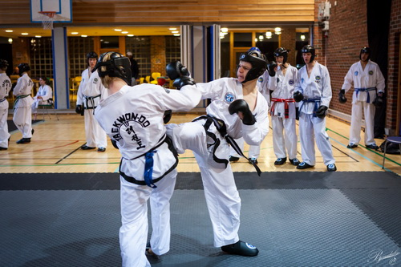
Lørdag 3. DESEMBER
Kl. 1500 - 1800

Hvor:
Lierbyen Skole

Møt opp!
Hilsen Styret

